федеральное государственное бюджетное образовательное учреждение высшего профессионального образования
 | «Московский государственный технический университет  имени Н.Э. Баумана»  (МГТУ им. Н.Э. Баумана)

ФАКУЛЬТЕТ | Информатики и систем управления
КАФЕДРА | Проектирования и технологии производства ЭА
ОТЧЁТ
По лабораторной работе:
по курсу Проектирование микропроцессорных систем

на тему Протокол UART

Студент
 | (Подпись, дата) | (И.О.Фамилия)
Руководитель лабораторной работы
 | (Подпись, дата) | (И.О.Фамилия)
Консультант
 | (Подпись, дата) | (И.О.Фамилия)

Москва, 2024
Введение

Цель работы:
- Изучить принципы работы протокола UART.
Задачи работы:
- На основе кода из лабораторной 2 написать программу для микроконтроллера stm32f103rb, принимающую и отправляющую данные по UART на основе прерываний
- Добавить включение/выключение светодиода,
- Добавить переключение яркости светодиода по нажатию на кнопку на основе прерывания.
Теоретическая часть

Протокол UART (Universal asynchronous receiver/transmitter) — старейший и самый распространенный на сегодняшний день физический протокол передачи данных. Наиболее известен из семейства UART протокол RS-232.
Одним из больших преимуществ UART является его асинхронность — передатчик и приемник не используют общий тактовый сигнал. Хотя это значительно упрощает протокол, данное свойство предъявляет определенные требования к передатчику и приемнику. Поскольку у них нет общего тактового сигнала, оба конца должны передавать с одинаковой заранее заданной скоростью, чтобы иметь одинаковую синхронизацию битов. Наиболее распространенные скорости передачи данных UART, используемые сегодня: 4800, 9600, 19,2 кбит/с, 57,6 кбит/с и 115,2 кбит/с. Помимо одинаковой скорости передачи данных, обе стороны UART-соединения также должны использовать одинаковую структуру и параметры кадра.
Данные в UART передаются кадрами, каждый кадр – это 1 байт. Это компенсирует возможное рассогласование частот резонаторов у приёмника и резонатора. Кадр UART представлен на рисунке 1.
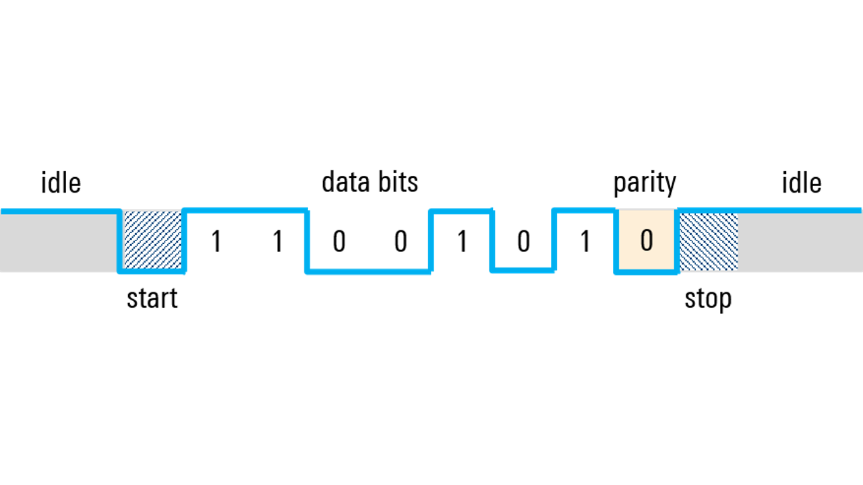
Рисунок 1. Кадр UART
Начало передачи обозначают передачей стартового бита, который всегда равен нулю. Затем идет передача восьми бит данных. Завершает посылку бит четности и стоповый бит. Бит четности осуществляет проверку переданных данных. Стоповый бит говорит о том, что пересылка данных завершена. Стоповый бит, как и стартовый, равен нулю.
Значение бита четности зависит от типа используемого контроля четности (на четность или нечетность): при контроле на четность этот бит устанавливается таким образом, чтобы общее количество единиц в кадре было четным, при контроле на нечетность этот бит устанавливается таким образом, чтобы общее количество единиц в кадре было нечетным.
Практическая часть
Лабораторная работа выполнялась на отладочной плате stm32f103rb Nucleo. Результаты работы кода показаны на рисунках 2-3.
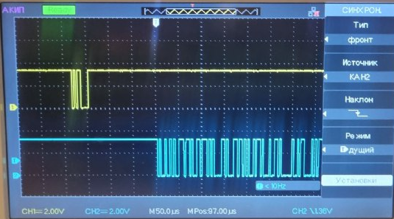
Рисунок 2. Отправка ответа от платы
Для проверки работоспособности платы можно проанализировать отправляемые данные. На рисунке 3 представлена отправка 1 байта, отправленного простым нажатием enter. В соответствии с рисунком 1, отправлен символ 0b0001101 = 0x0D = ‘\r’, что и должно было отправиться.
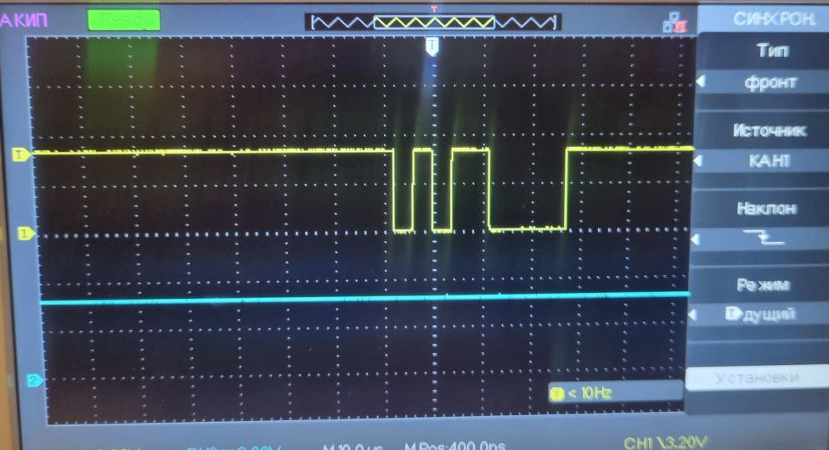
Рисунок 3. Отправка одного байта данных
Код для микроконтроллера написан на языке С в программе STM32CubeIDE. Код микроконтроллера представлен в листинге 1.
Листинг 1. Код микроконтроллера
#include "stm32f1xx.h"
#include "stdbool.h"
#include "stdint.h"

void initClk(void);
void initPorts(void);
void initButton(void);
void initTIM2(void);
void initTIM3(void);
void initUSART2(void);
void txStr(char *str, bool crlf);
void ExecuteCommand(void);
void delay(uint32_t takts);

#define LED_ON() GPIOA->BSRR = GPIO_BSRR_BS5
#define LED_OFF() GPIOA->BSRR = GPIO_BSRR_BR5
#define LED_SWAP() GPIOA->ODR ^= GPIO_ODR_ODR5
#define RX_BUFF_SIZE (256)
#define TX_BUFF_SIZE (256)
#define LED_BRIGHTNESS_LOW (5)
#define LED_BRIGHTNESS_MEDIUM (30)
#define LED_BRIGHTNESS_HIGH (90)
#define LED_COUNTER_MAX (100)

static uint32_t LED_counter = 0;
static uint32_t LED_brightness = LED_BRIGHTNESS_MEDIUM;
static char RxBuffer[RX_BUFF_SIZE]; // Буфер приёма USART
static char TxBuffer[TX_BUFF_SIZE]; // Буфер передачи USART
static bool ComReceived; // Флаг приёма строки данных

void USART2_IRQHandler(void)
{
if ((USART2->SR & USART_SR_RXNE)!=0)//Прерывание по приёму данных?
{
uint8_t pos = strlen(RxBuffer);//Вычисляем позицию свободной ячейки
RxBuffer[pos] = USART2->DR; //Считываем содержимое регистра данных
if (RxBuffer[pos]== 0x0D) //Если это символ конца строки
{
ComReceived = true; //- выставляем флаг приёма строки
return; //- и выходим
}
}
}

void TIM2_IRQHandler(void)
{
TIM2->SR &= ~TIM_SR_UIF; //Сброс флага переполнения
LED_counter++;
if (LED_counter < LED_brightness) {
LED_ON();
} else if (LED_counter == LED_COUNTER_MAX) {
LED_counter = 0;
LED_OFF();
} else {
LED_OFF();
}
}

void TIM3_IRQHandler(void)
{
TIM3->SR &= ~TIM_SR_UIF; //Сброс флага переполнения
TIM2->CR1 ^= TIM_CR1_CEN; //Инвертируем состояние таймера
LED_OFF();
}

void EXTI15_10_IRQHandler(void)
{
// Т.к. этот обработчик вызывается, если произшло одно из прерываний EXTI15-EXI10, нужно проверить, кто из них его вызвал.
if (EXTI->PR & EXTI_PR_PR13) // нас интересует EXTI13
{
EXTI->PR |= EXTI_PR_PR13;
delay(10000);
switch(LED_brightness) {
case LED_BRIGHTNESS_LOW:
LED_brightness = LED_BRIGHTNESS_MEDIUM;
break;
case LED_BRIGHTNESS_MEDIUM:
LED_brightness = LED_BRIGHTNESS_HIGH;
break;
case LED_BRIGHTNESS_HIGH:
LED_brightness = LED_BRIGHTNESS_LOW;
break;
default:
LED_brightness = LED_BRIGHTNESS_LOW;
break;
}
}
}

void initPorts(void)
{
RCC->APB2ENR |= RCC_APB2ENR_IOPAEN; //включить тактирование GPIOA
//очистка полей
GPIOA->CRL &= ~(GPIO_CRL_CNF5 | GPIO_CRL_MODE5);
//и конфигурация
GPIOA->CRL |= GPIO_CRL_MODE5_1; //PA5, выход 2МГц
}

void initUSART2(void)
{
RCC->APB2ENR |= RCC_APB2ENR_IOPAEN;
RCC->APB2ENR |= RCC_APB2ENR_AFIOEN; //включить тактирование альтернативных ф-ций портов
RCC->APB1ENR |= RCC_APB1ENR_USART2EN; //включить тактирование UART2
GPIOA->CRL &= ~(GPIO_CRL_MODE2 | GPIO_CRL_CNF2); //PA2 на выход
GPIOA->CRL |= (GPIO_CRL_MODE2_1 | GPIO_CRL_CNF2_1);
GPIOA->CRL &= ~(GPIO_CRL_MODE3 | GPIO_CRL_CNF3); //PA3 - вход
GPIOA->CRL |= GPIO_CRL_CNF3_0;
/*****************************************
Скорость передачи данных - 256000
Частота шины APB1 - 32МГц
1. USARTDIV = 32'000'000/(16*256000) = 7,8125
2. 7 = 0x07
3. 16*0.8125 = 13
4. Итого 0x07D
*****************************************/
USART2->BRR = 0x07D;
USART2->CR1 |= USART_CR1_RE | USART_CR1_TE | USART_CR1_UE;
USART2->CR1 |= USART_CR1_RXNEIE; //разрешить прерывание по приему байта данных
NVIC_EnableIRQ(USART2_IRQn);
}

void initButton(void)
{
//Включить тактирование порта GPIOC и альтернативных функций
RCC->APB2ENR |= RCC_APB2ENR_IOPCEN | RCC_APB2ENR_AFIOEN;
/* Настраиваем PC13 на вход, альтернативная функция */
// Сбрасываем биты конфигурации порта...
GPIOC->CRH &= ~(GPIO_CRH_MODE13 | GPIO_CRH_CNF13);
//...и выставляем так, как нам нужно
GPIOC->CRH |= GPIO_CRH_CNF13_1; //Вход с подтяжкой
GPIOC->BSRR = GPIO_BSRR_BS13; //Подтяжка к Vdd
/* Настройка самого прерывания */
// Настройка альтернативных фукнций портов.
// Настройки портов с 12 по 15 хранятся в регистре AFIO_EXTICR4.
// Регистры объединены в массив AFIO->EXTICR, нумерация массива начинается с нулевого элемента.
// Поэтому настройки AFIO_EXTICR4 хранятся в AFIO->EXTICR[3]
AFIO->EXTICR[3] |= AFIO_EXTICR4_EXTI13_PC;
EXTI->FTSR |= EXTI_FTSR_TR13; //Прерывание по спаду импульса (при нажатии на кнопку)
EXTI->IMR |= EXTI_IMR_MR13; //Выставляем маску - EXTI13
NVIC_EnableIRQ(EXTI15_10_IRQn); //Разрешаем прерывание
NVIC_SetPriority(EXTI15_10_IRQn, 0); //Выставляем приоритет
}

void initTIM2(void)
{
RCC->APB1ENR |= RCC_APB1ENR_TIM2EN; //Включить тактирование TIM2
//Частота APB1 для таймеров = APB1Clk * 2 = 32МГц * 2 = 64МГц
TIM2->PSC = 64-1; //Предделитель частоты (64МГц/64 = 1МГц)
TIM2->ARR = 3-1; //Модуль счёта таймера (1кГц/3 = 333Гц)
//Разрешить прерывание по переполнению таймера
TIM2->DIER |= TIM_DIER_UIE;
TIM2->CR1 |= TIM_CR1_CEN; //Включить таймер
NVIC_EnableIRQ(TIM2_IRQn); //Рарзрешить прерывание от TIM2
NVIC_SetPriority(TIM2_IRQn, 1);//Выставляем приоритет
}

void initTIM3(void)
{
RCC->APB1ENR |= RCC_APB1ENR_TIM3EN;
TIM3->PSC = 64000-1;
TIM3->ARR = 1000-1;
TIM3->DIER |= TIM_DIER_UIE;
TIM3->CR1 |= TIM_CR1_CEN;
NVIC_EnableIRQ(TIM3_IRQn);
NVIC_SetPriority(TIM3_IRQn, 1);
}

void initClk(void)
{
// Enable HSI
RCC->CR |= RCC_CR_HSION;
while(!(RCC->CR & RCC_CR_HSIRDY)){};
// Enable Prefetch Buffer
FLASH->ACR |= FLASH_ACR_PRFTBE;
// Flash 2 wait state
FLASH->ACR &= ~FLASH_ACR_LATENCY;
FLASH->ACR |= FLASH_ACR_LATENCY_2;
// HCLK = SYSCLK
RCC->CFGR |= RCC_CFGR_HPRE_DIV1;
// PCLK2 = HCLK
RCC->CFGR |= RCC_CFGR_PPRE2_DIV1;
// PCLK1 = HCLK/2
RCC->CFGR |= RCC_CFGR_PPRE1_DIV2;
// PLL configuration: PLLCLK = HSI/2 * 16 = 64 MHz
RCC->CFGR &= ~RCC_CFGR_PLLSRC;
RCC->CFGR |= RCC_CFGR_PLLMULL16;
// Enable PLL
RCC->CR |= RCC_CR_PLLON;
// Wait till PLL is ready
while((RCC->CR & RCC_CR_PLLRDY) == 0) {};
// Select PLL as system clock source
RCC->CFGR &= ~RCC_CFGR_SW;
RCC->CFGR |= RCC_CFGR_SW_PLL;
// Wait till PLL is used as system clock source
while ((RCC->CFGR & RCC_CFGR_SWS) != RCC_CFGR_SWS_PLL){};
}

void txStr(char *str, bool crlf)
{
uint16_t i;
if (crlf) //если просят, добавляем символ конца строки
strcat(str,"\r");
for (i = 0; i < strlen(str); i++)
{
USART2->DR = str[i];
while ((USART2->SR & USART_SR_TC)==0) {}; //ждём окончания передачи
}
}

void ExecuteCommand(void)
{
memset(TxBuffer,0,sizeof(TxBuffer)); //Очистка буфера передачи

/* Обработчик команд */
if (strncmp(RxBuffer,"*IDN?",5) == 0) //Это команда "*IDN?"
{
//Она самая, возвращаем строку идентификации
strcpy(TxBuffer,"Kruglov V.S., Bogatkov A.D., ICS4-73B");
}
else if (strncmp(RxBuffer,"REGIME",6) == 0) //Команда запуска таймера?
{
uint16_t regime_value;
//преобразуем строку в целое число
sscanf(RxBuffer,"%*s %hu", &regime_value);
if ((1 <= regime_value) && (regime_value <= 3)) //параметр должен быть в заданных пределах!
{
switch(regime_value) {
case 1:
LED_brightness = LED_BRIGHTNESS_LOW;
break;
case 2:
LED_brightness = LED_BRIGHTNESS_MEDIUM;
break;
case 3:
LED_brightness = LED_BRIGHTNESS_HIGH;
break;
default:
break;
}
strcpy(TxBuffer, "OK");
}
else
{
strcpy(TxBuffer, "Parameter is out of range"); //ругаемся
}
}
else if (strncmp(RxBuffer,"BRIGHTNESS",10) == 0) //Команда остановки таймера?
{
uint16_t regime_value;
sscanf(RxBuffer,"%*s %hu", &regime_value); //преобразуем строку в целое число

if ((0 <= regime_value) && (regime_value <= 100)) //параметр должен быть в заданных пределах!
{
LED_brightness = regime_value;
strcpy(TxBuffer, "OK");
}
else
{
strcpy(TxBuffer, "Parameter is out of range"); //ругаемся
}
}
else if (strncmp(RxBuffer,"PERIOD",6) == 0) //Команда изменения периода таймера?
{
uint16_t tim_value;
sscanf(RxBuffer,"%*s %hu", &tim_value); //преобразуем строку в целое число

if ((100 <= tim_value) && (tim_value <= 3000)) //параметр должен быть в заданных пределах!
{
TIM3->ARR = tim_value;
TIM3->CNT = 0;
strcpy(TxBuffer, "OK");
}
else
{
strcpy(TxBuffer, "Parameter is out of range"); //ругаемся
}
}
else
{
strcpy(TxBuffer,"Invalid Command"); //Если мы не знаем, чего от нас хотят, ругаемся в ответ
}

txStr(TxBuffer, true);
memset(RxBuffer, 0, RX_BUFF_SIZE); //Очистка буфера приёма
ComReceived = false; //Сбрасываем флаг приёма строки
}

void delay(uint32_t takts)
{
for (uint32_t i = 0; i < takts; i++) {};
}

int main(void)
{
initClk();
initPorts();
initButton();
initTIM2();
initTIM3();
initUSART2();
while(true){
if (ComReceived){
ExecuteCommand();
}
};
}

Заключение

Задачи лабораторной работы выполнены в полной мере. В ходе лабораторной работы получены навыки работы с передачей данных по протоколу UART при программировании микропроцессоров семейства Cortex-m3.

